Université Oum El Bouaghi - ISTA (2025-2026)
3éme année mesures physiques-option MCPC

Contrôle - module MPM

Exercice 1 : propriété mécanique
Quels sont la déformation et l’allongement d’un fil d’acier de 2,5mm de diamètre et de 3mde longueur supportant une masse de 500 Kg, sachant que le module d’élasticité longitudinalede l’acier E est égal à210 GPa.

Exercice 2 : Diagramme d’équilibre Sn - Pb
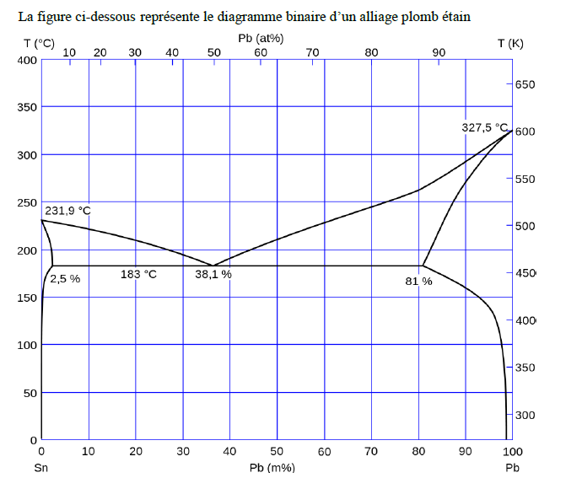

1) Donner la température de fusion de (Sn) et (Pb)
2) Sur ce diagramme, indiquer le nom de chaque domaine, tracer le liquidus et le solidus respectivement en rouge et en vert et définir les solutions solides présentes
3) Quelles sont les coordonnées de la transformation eutectique
4) Calculer les fractions massiques des phases présentes à la transformation eutectique ainsi queleurs compositions chimiques
5) Tracer la courbe de refroidissement de l’alliage à 20% en masse de Pb et décrire le chemin à la solidification de cet alliage aux températures suivantes :T= 250 °C, T= 210 °C, T= 183 °C.

Corrigé contrôle 1 MPM-

Exercice 1

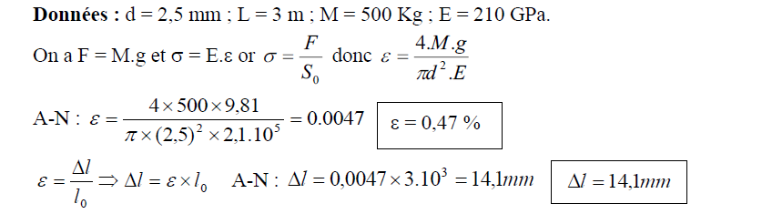

Exercice 2

